桃園市政府家庭教育中心108年度

新手父母幸福家庭系列講座

* 講座目的：透過系列講座，協助新手父母婚姻關係，學習正確的育兒觀念、有效的管教技巧及共同負擔家務等家庭知能，進而營造幸福家庭。
* 參加對象：新手父母、一般民眾、家長等對講座主題有興趣者皆可參加，100人為限。
* 活動地點：桃園市政府家庭教育中心2樓視聽室（桃園市桃園區莒光街1號）或中壢區婦幼館1樓演藝廳(桃園市中壢區正大街55號)。
* 報名方式：民眾請至「桃園市政府家庭教育中心」首頁（http://family.tycg.gov.tw/）右上角點選「線上報名」，無法使用線上報名者，亦可現場或傳真報名並請來電服務台確認是否報名成功(TEL：03-3366885#28；FAX：03-3333063)。
* 活動時間與內容：

|  |  |  |  |  |
| --- | --- | --- | --- | --- |
| 場次 | 日期／時間 | 講座主題 | 講師/經歷 | 地點 |
| 1 | 108.4.21(日)  10：00-12：00 | 抱完孩子抱自己─父母身心調適 | 趙安安/教授、作家、主播 | 家庭教育中心2樓視聽室  （桃園市桃園區莒光街1號） |
| 2 | 108.5.19(日)  10：00-12：00 | 從豬隊友變成神救援─寶寶出生後，維繫婚姻的妙招 | 詹杏如/諮商心理師 |
| 3 | 108.6.16(日)  10：00-12：00 | 面對傳統習俗，好憂鬱!新手媽媽情緒支持 | 吳娟瑜/作家、親子與婚姻專業講師 | 中壢區婦幼館  1樓演藝廳  (桃園市中壢區正大街55號) |
| 4 | 108.7.21(日)  10：00-12：00 | 為了愛你，我學會從心愛自己－談新手父母 | 蔡宜寧/心理師 |
| 5 | 108.8.18(日)  10：00-12：00 | 當個有感覺的男人－新手先生講座 | 張智棻/心理師 |

備註：

※活動簡章及報名表可至本中心網站（https://family.tycg.gov.tw/）下載。

※家庭教育中心周邊停車不易，開車民眾可將汽車停放至付費停車格或西門地下停車場。

※每場次全程參與者可登錄「公務人員終身學習護照」、「教師研習時數」及「愛的存款簿學習護照」2小時。

※本講座全程免費，無托育服務，現場備有小禮物供有奬徵答。

---------------------------------------「108年新手父母幸福家庭系列講座」報名-------------------------------

|  |  |  |  |  |  |
| --- | --- | --- | --- | --- | --- |
| 姓名 | 性別 | 年齡 | 連絡電話  (行動電話為主) | 電子信箱 | 參加場次  (請勾選) |
|  |  |  |  |  | □1□2□3□4□5 |
|  |  |  |  |  | □1□2□3□4□5 |

廣告

1. 桃園市政府家庭教育中心為落實個人資料之保護，依照個人資料保護法第8 條規定進行蒐集前之告知：
2. 蒐集之目的：統計報名人數、分析參與者背景、活動通知及製作簽到冊等活動相關作業。
3. 蒐集之個人資料類別：包含姓名、性別、年齡、職業、電子信箱、聯絡電話。
4. 個人資料利用之期間、地區、對象及方式：
   1. 期間：您的電子信箱將輸入本中心電子報發送系統，您將不定期收到本中心電子報，直至您上網取消訂閱電子報；其餘個人資料，於活動結束後，即不再使用。
   2. 地區：您的個人資料僅限於本機關內部使用。
   3. 對象及方式：您的個人資料將僅用於本中心活動通知。
5. 個人資料之權利：您可依個人資料保護法第 3 條規定，來電03-3323885 行使相關權力。
6. 若您不願意提供真實且正確完整的個人資料，將可能導致無法成功報名此次活動。
7. 如果您同意以上條款，再開始進行報名動作（報名完畢後，代表您已閱畢本次活動報名之個資告知事項，並同意本中心處理及利用您的個人資料）。

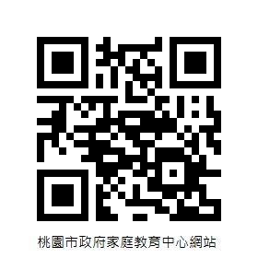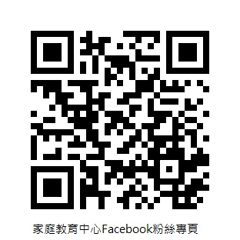

桃園市政府家庭教育中心

330桃園市桃園區莒光街1 號

http://family.tycg.gov.tw/

電話：03-3323885 傳真：03-3333063

【印刷品】